TUGAS PRAKTIKUM PERTEMUAN 1
Nama : Alwan Ahmad Nuroni
NPM : 5520125034
Shift : 3
- Tampilan setelah membuat Fork
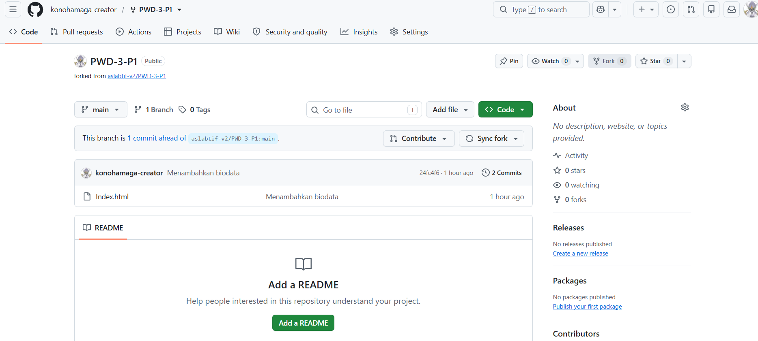

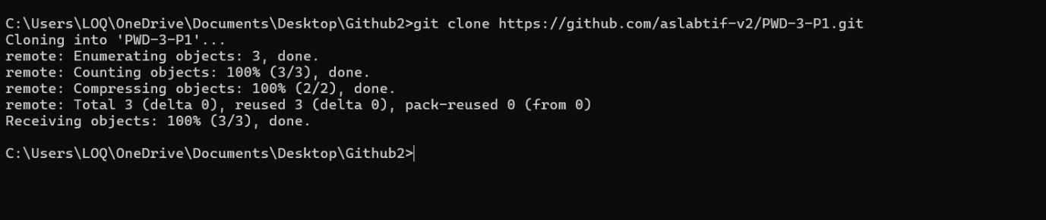
- Membuat folder untuk di-clone dengan membuka cmd difolder yang sudah dibuat

- Mengisi file index.html yang tersedia dengan biodata sendiri
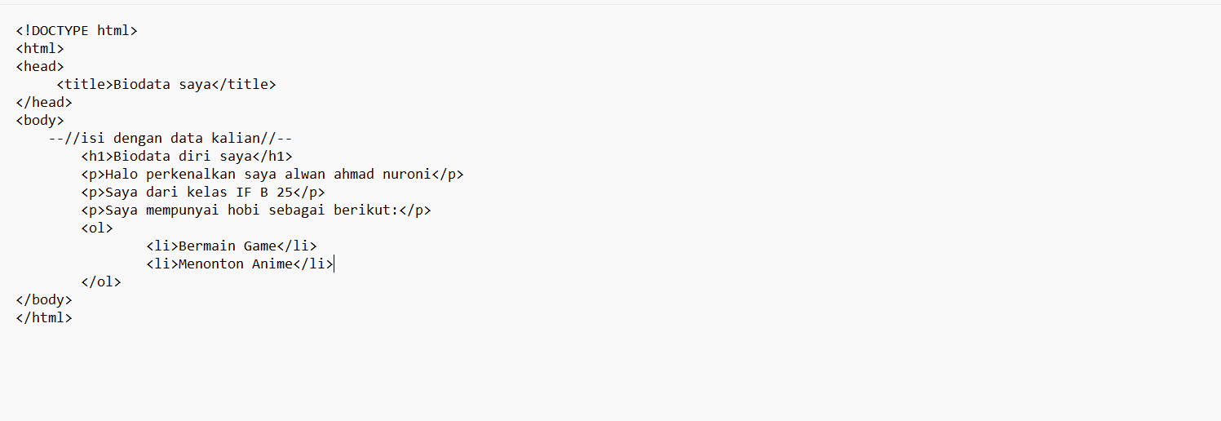
CARA PUSH KE GITHUB
- Ketik cmd untuk membuka terminal di folder clone

- Ketik git add . pada terminal untuk menambahkan seluruh perubahan di direktori saat ini lalu klik enter
- Ketik git commit -m “(ketik apa perubahannya)”
- Disini terjadi sebuah fatal, karena saya mencoba langsung push ke repository asisten lab, bukan kepada repository hasil fork milik saya sendiri. Maka saya menambahkan git remote set-url origin, dan selain fatal juga yang berkaitan dengan repository asisten lab, disini juga ada permission denied karena saya semestinya remove dahulu github user sebelumnya di credential manager
- Ketik git push origin main
- Nah setelah saya git push origin main, ternyata ditolak, dikarenakan saya sebelumnya telah melakukan pull request, ini bisa terjadi karena. Saya sudah mengerjakan tugasnya, namun setelah beres saya baru tahu, bahwa saya juga diwajibkan membuat file dokumen word
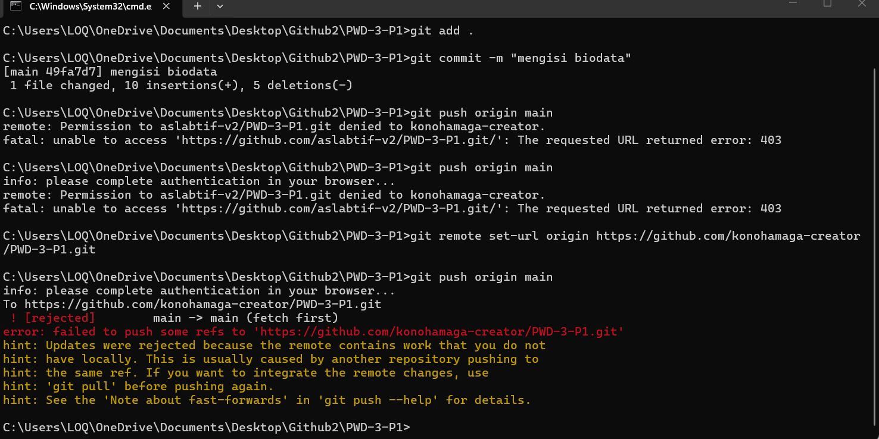

- Tampilan setelah di-push
